附件4
2022年湖南机电职业技术学院公开招聘考试新冠肺炎疫情防控健康卡及行程卡（彩色打印模板）
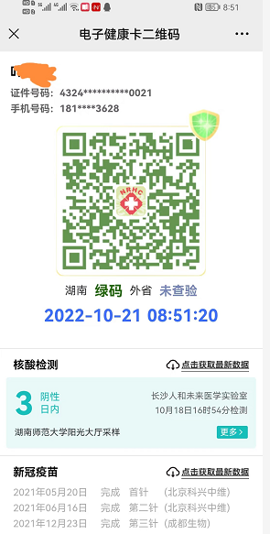 | 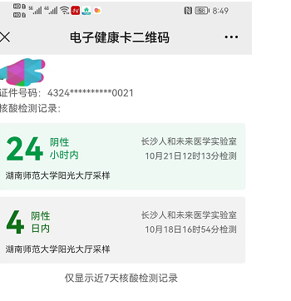 | 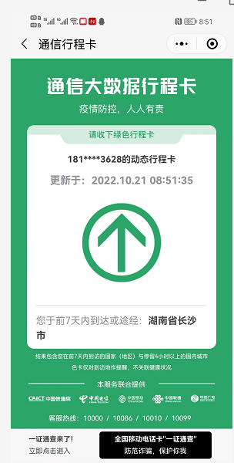
健康卡详情 | 核酸省内48小时内；省外三天两检（17.18.19日） | 行程卡详情

